Temat nr 9: Obróbka wstępna drobiu.

1. Etapy obróbki wstępnej drobiu.
2. Etapy obróbki wstępnej drobiu – charakterystyka.

- Do gastronomii i handlu są dostarczane tuszki drobiowe po częściowej obróbce wstępnej, tj. po zabiciu, odpierzeniu, opaleniu i patroszeniu. Wyjątek może stanowić ptactwo dzikie, którego mięso poddawane jest dojrzewaniu przed odpierzeniem.
W zależności od rodzaju mięsa, sposobu późniejszej obróbki cieplej oraz tego, czy jest to mięso drobiowe schłodzone, czy zamrożone, proces obróbki wstępnej składa się
z następujących etapów:
- Rozmrażanie,
- Mycie,
- Rozbiór (całe tuszki),
- Formowanie,
- Mielenie mięsa,
- Szpikowanie,
- Marynowanie,
- Solenie i przyprawianie.
- Etapy obróbki wstępnej drobiu – charakterystyka.
- Rozmrażanie - prawidłowe rozmrażanie produktów jest ważne z co najmniej dwóch powodów. Po pierwsze wskutek niewłaściwych działań produkt może utracić swoje walory smakowe oraz odżywcze. Po drugie może dojść do namnożenia patogenów, co może skutkować zatruciem pokarmowym.
Metoda powietrzna- w temperaturze 0-4st C
Metoda mikrofalowa – stosowana do rozmrażania małych tuszek oraz drobiu porcjowanego. Odbywa się szybko z małymi stratami składników odżywczych (małym wyciekiem). Pozwala uzyskać produkt w dobrym stanie mikrobiologicznym.
Metoda bezpośrednia- polega na rozmrażaniu surowca podczas jego obróbki termicznej. Denaturacja powierzchniowej warstwy produktu zmniejsza wyciek soku mięsnego, co zapewnia odpowiednią wydajność i soczystość oraz ogranicza straty składników odżywczych. Najlepsze jest pieczenie lub smażenie w głębokim tłuszczu.
- Mycie-tuszki i elementy kulinarne drobiu myje się w celu usunięcia mikroorganizmów i innych zanieczyszczeń z powierzchni mięsa. Mycie powinno odbywać się szybko, pod strumieniem bieżącej wody, aby nie nastąpiła utrata składników odżywczych. Umyte elementy tuszek należy pozostawić do ocieknięcia.
- Rozbiór - rozbiór kulinarny zależy od przeznaczenia i polega na:
- Wyłamaniu w stawach udek,
- Odcięciu udek,
- Odcięciu piersi ze skrzydełkiem,
- Odcięciu lotek skrzydełka,
- Odcięciu skrzydełka.
Rozbiór drobiu mogą poprzedzać czynności wstępne, takie jak:
- Odcięcie szyi w pierwszym kręgu na wysokości barku,
- Odcięcie skrzydeł w stawie barkowym,
- Usunięciu gruczołu kuprowego.
- Formowanie tuszek – tuszki drobiu formuje się do gotowania, pieczenia
i nadziewania następującymi sposobami:
- w kieszeń,
- po angielsku,
- przez spinanie jedną lub dwiema nitkami,
- na grill.
Formowanie tuszki drobiowej w kieszeń:
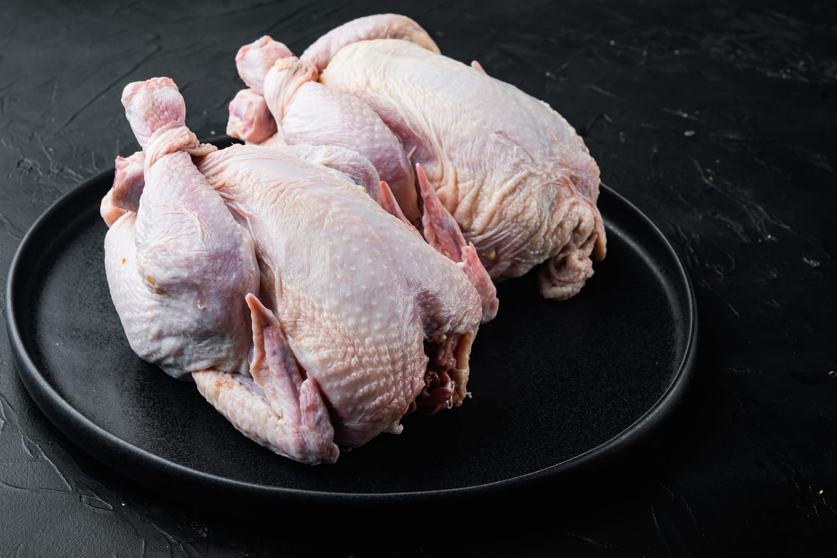
Formowanie tuszki drobiowej po angielsku:
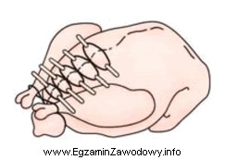

Spinanie tuszki drobiowej dwoma nitkami:
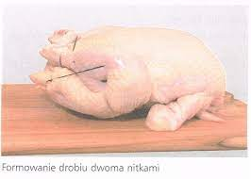

Formowanie tuszki drobiowej na grill ruszt:
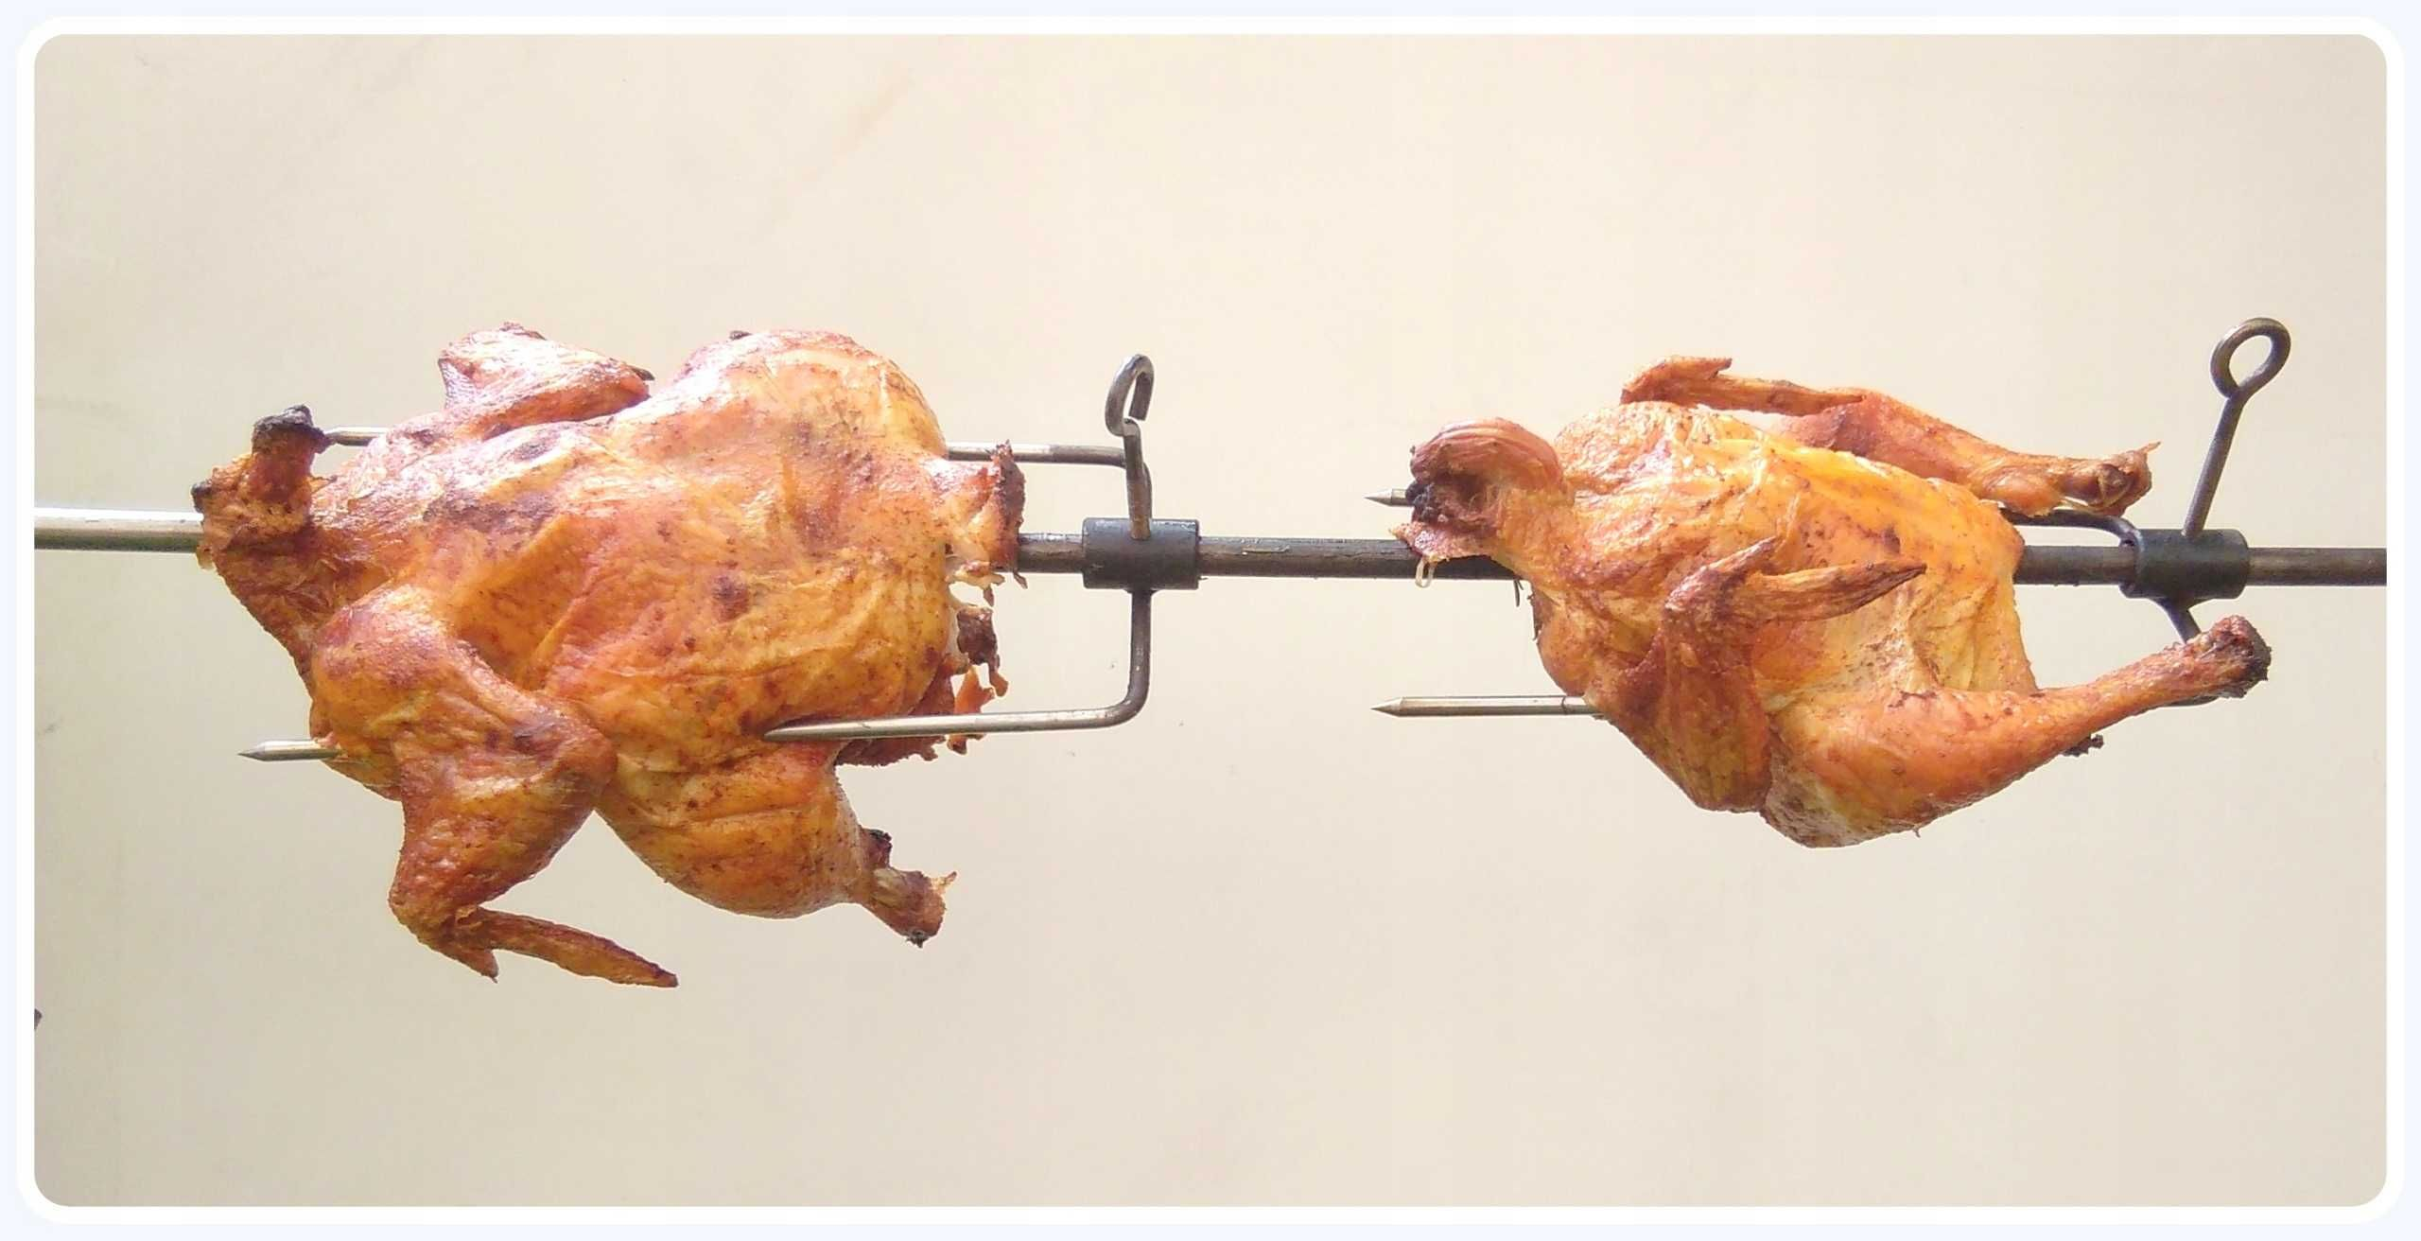

Formowanie filetów, antrykotów i bryzoli - Mięso zbija się i delikatnie tłuczkiem przez folię spożywczą lub tłuczkiem zwilżonym wodą. Następnie formuje się za pomocą noża wymagany kształt.
Formowanie kotleta de volaille – filet duży z kostką i małym filetem lekko zbija się przez folię. Należy mu nadać kształt podłużnego liścia. Masło z natką pietruszki uformowane w wałeczek układa się wzdłuż filetu. Brzegi filetu zwija się tak, aby zachodziły jeden na drugi. Filetowi nadaje się kształt wrzeciona.
Mielenie mięsa – wykorzystuje się do przygotowania takich potraw jak: kotlety mielone, pulpety, klopsy, hamburgery, różnego rodzaju farsze. Masy mielone sporządza się z mięsa drobiu grzebiącego (kury, indyki), z całej tuszki lub tylko elementów, np. z piersi i udek.
Szpikowanie – chudy drób szpikuje się w celu uzyskania bardziej soczystego mięsa. Szpikuje się mięsień piersiowy i część nóg. Można też obłożyć skórę tuszki słoniną lub boczkiem.
Marynowanie – marynaty sporządza się na bazie kwaśnych soków (np. z pomarańczy, cytryny). Dodaje się ocet aromatyzowany lub alkohol (np. białe wino), a także owoce, warzywa i przyprawy. Mięso drobiu marynuje się przeznaczone do grillowania, pieczenia, smażenia, a nawet do gotowania. Marynuje się mięso sztuk starszych wkładając je na 12 godzin do marynaty.
Solenie i przyprawianie – solenie mięsa może odbywać się poprzez nacieranie solą lub solankowanie. Solankowaniu można poddać mięso kurcząt przeznaczone do pieczenia. Sypkimi przyprawami ziołowymi przyprawia się najczęściej mięso drobiowe przeznaczone do pieczenia, grillowania czy wędzenia.

Literatura:
- Kmiołek A., „Sporządzanie i ekspedycja potraw i napojów – część 1”, WSiP, Warszawa 2013;
- https://mlmlovevs.live/product_details/46194138.html;
- https://zywienie.abczdrowie.pl/prawidlowe-rozmrazanie-produktow;
- https://Tuszka kurczaka bez kości (1,3kg-2,0kg) - Dobre mięcho (dobremiecho.pl);
- https://SPOSOBY FORMOWANIA DROBIU DO PIECZENIA (edupage.org).

